Gráfico 1) : comparación de población urbana de hombres en %.

En eje Y % de población urbana masculina, en eje X año.

Linea verde punteada BR

Linea azul Arg.

Se puede inferir un aumento paulatino del % de población urbana de hombres en Argentina mucho más suave que el de Brasil.

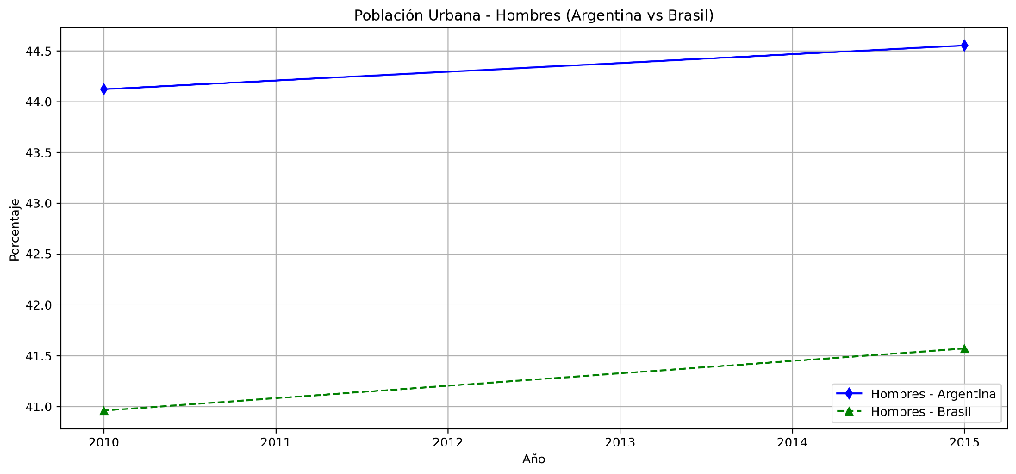

Gráfico 2) Ídem que gráfico 1, pero esta vez población urbana de Mujeres en %

Eje Y porcentaje de pobl urbana de sexo femenino.

Eje X año.

Linea violeta Argentina

Linea azul Brasil.

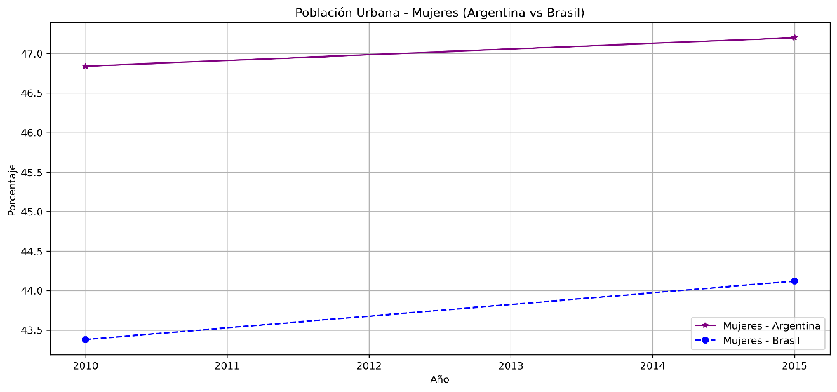

Gráfico 3, usando estilo plypot. Evolución de la población urbana en general por género.

En Eje Y podemos ver % de población urbana.

En eje X, año

